**我国水资源现状的分析及发展预测**

**摘要**

针对问题一，首先进行开发利用现状的分析，将全国水域按十个水资源一级区划分，把生活、工业、农业、生态环境用水以及用水总量作为衡量某区域水资源开发利用现状的指标。以总用水量为母指标，进行灰度关联分析，求出各个区域的排名以及南北方的平均排名（南方为5.25，北方为5.67），综上可得水资源开发利用存在区域差异。

再建立对比分析模型。对万元工业增加值用水量、农田灌溉水有效利用系数、水功能区水质达标率分别进行拟合，得到拟合函数，求得现有发展趋势下各项指标在2020和2030年能够达到的值。对于全国总用水量，通过求得2003至2016的年平均增长率0.9915%，从而得到2020年2030年的预计值。对比分析可得万元工业增加值用水量、农田灌溉水有效利用系数两年均能实现目标，全国总用水量2020年能够实现目标，水功能区水质达标率两年均不能实现目标.

针对问题二，首先分析全国各省份用水量年度走势，对比分析附件1中2030年各省份用水总量控制目标，假设附件1中用水总量控制目标为2030年各省份用水预测值。之后，收集浙江省的水资源利用情况，按照数据散点图呈现趋势进行拟合，分析求得各数据2030年预测值。再以附件2提供2010~2015年的下降百分比为准，求得2030年万元工业增加值用水量，与通过数据拟合计算出的2030年万元工业增加值用水量共同预测2030年工业增加值，求得在工业用水占比总体逐年下降前提下，工业增加值年平均最小增长率分别为和；同样，以2030年国家规定农田灌溉水有效利用系数最低值为目标，与数据拟合后计算出2030年农田灌溉水有效利用系数共同预测农田灌溉水损失水量，求得农业用水占比逐年上升过程中，农田灌溉水损失水量年平均最大增长率分别为和。

针对问题三，首先根据全国各省份的人均GDP对各省份进行K-平均值的聚类分析，分为三类。建立非线性回归模型，利用MATLAB对全国以及三类省份的万元国内生产总值用水量、耕地实际灌溉亩均用水量和万元工业增加值用水量分别进行拟合，得到函数表达式和拟合曲面。建立水资源管控预测模型，利用灰色关联分析法，求得三类省份2015、2016年各项指标与母指标的关联度，针对三类省份，分别找到对水资源管控影响较大的指标，作为2020-2030年各省份水资源管理及控制的发展趋势。

针对问题四，结合对上述问题的研究，从四个方面对国家水资源的开发利用提出合理的建议：对特定流域进行针对性的改造；贯彻节约用水的基本国策；加强水资源的管理和控制。

**关键词：**灰色关联分析法 回归拟合 水资源利用 预测

# 问题的重述

## 问题的背景

水是生命之源，改革开放以来我国水资源在分布、质量和利用方面都存在较为突出的问题，面临着较为严峻的形式。2011年中央确立了水资源开发利用控制、用水效率控制和水功能区限制纳污“[三条红线](http://baike.sogou.com/lemma/ShowInnerLink.htm?lemmaId=63371318&ss_c=ssc.citiao.link)”：

（1）确立水资源开发利用控制红线，到2030年全国用水总量控制在7000亿立方米以内。

（2）确立用水效率控制红线，到2030年用水效率达到或接近世界先进水平，万元工业增加值用水量降低到40立方米以下，农田灌溉水有效利用系数提高到0.6以上。

（3）确立水功能区限制纳污红线，到2030年主要污染物入河湖总量控制在水功能区纳污能力范围之内，水功能区水质达标率提高到95%以上。

## 问题的提出

1.根据2012-2016年水资源公报，分析我国水资源开发利用现状和存在的问题。并与2020年2030年的目标进行对比分析。

2.利用附件1、2及历年水资源公报的数据，构建数学模型，分析如何在确保水资源开发利用量和用水效率不超过控制红线的前提下，保证万元工业增加值用水量呈下降趋势且农田灌溉水有效利用系数提高到0.6以上。

3. 利用附件3、4数据，构建数学模型，根据不同省份的特点分析研究万元国内生产总值用水量、耕地实际灌溉亩均用水量和万元工业增加值用水量存在的内在规律，并分析2020年至2030年各省份水资源管理及控制的发展趋势。

4. 请你根据研究结果，给国家水利部门写一封建议信。

# 问题的分析

问题一，首先找出能够描述水资源开发利用现状的指标，对历年的数据进行分析，用灰色关联分析法求出各项指标对应的权重，得出各地区综合评价的排名。然后求出南北方各水资源区的平均排名，结合历年的水资源公报，分析各地区之间水资源开发利用的差异以及存在的问题。再针对“三条红线”中提出的目标，对各项指标历年的数据分别进行拟合，预测出在当前发展趋势下2020年2030年将达到的值，计算与目标的偏差，进行对比分析。

问题二，分析万元工业增加值和农田灌溉水损失水量来评判万元工业增加值用水量和农田灌溉水有效利用系数。依据浙江省水资源情况拟合，分析求得各数据2030年预测值，再以附件1、2提供数据求得另一组预测值，根据条件不同，求解出不同的发展标准。

问题三，要求根据不同省份的特点进行分析研究万元国内生产总值用水量、耕地实际灌溉亩均用水量和万元工业增加值用水量存在的内在规律。首先对附件3、附件4数据进行K-平均值的聚类分析，分为三类不同特点的省份大类。建立非线性回归模型，利用MATLAB分别做出2015、2016年全国以及三大类的三维散点图以及拟合曲线，初步找到万元国内生产总值用水量、耕地实际灌溉亩均用水量和万元工业增加值用水量三者之间的函数关系。建立水资源管控预测模型，根据灰色关联法，得出2015、2016年不同类别省份各项指标与母指标之间的关联系数和关联度，得出对水资源管控影响较大的指标，预测分析2020-2030年各省的水资源管理及控制的发展趋势。

问题四，需要结合以上问题的研究，给国家水利部门写一封信。可从针对特定流域进行针对性改造；贯彻节约用水基本国策；加强水资源的管理和控制，四个方面提出合理的建议。

# 模型的假设

（1）在问题一的各指标中，用水总量最能够体现出水资源开发利用现状。

（2）数据之间的关联关系能够体现对应指标的重要程度。

（3）水资源公报中的数据准确无误。

（4）假设到2030年我国水资源相关政策不会发生重大变化。

（5）假设2030年的各省份总用水量控制目标即实际用水量。

# 符号说明

|  |  |
| --- | --- |
| 符号 | 说明 |
|  | 第i个区域的第j项指标的原始值 |
|  | 均值化处理后数据 |
|  | 区域的数量 |
|  | 指标的数量 |
|  | 第j项指标 |
|  | 母指标 |
|  | 母指标和第j个指标在第i个地区的关联系数 |
|  | 第j个指标和母指标之间的关联度 |
|  | 第j项指标的权重 |
|  | 第i个地区的综合评价 |
|  | 全国用水总量的年平均增长率 |
|  | 万元工业值用水量 |
|  | 工业用水量 |
|  | 工业用水占比 |
|  | 工业增加值 |
|  | 农田灌溉水有效利用系数 |
|  | 农田灌溉吸收水量 |
|  | 农田灌溉损失水量 |
|  | 总用水量 |
|  | 农业用水占比 |
|  | 农业用水量 |
|  | 时间跨度 |
|  | 万元国内生产总值用水量 |
|  | 耕地实际灌溉亩均用水量 |
|  | 万元工业增加值用水量- |

# 模型的建立与求解

## 问题一模型的建立与求解

### 模型的简介

首先建立灰色关联分析模型，对不同区域水资源的利用现状进行评价，再通过分析现状找出存在的问题。然后建立对比分析模型，用历年的数据针对各项指标分别进行拟合，预测在当前的趋势下2020年2030年所达到的值，与目标进行对比分析。

### 模型的建立

·灰色关联分析模型

水资源能够被开发利用作为生活用水、工业用水、农业用水、生态环境用水，水资源区的总用水量也能较好体现该区域水资源开发利用的程度。因此，将以上五个因素（生活、工业、农业、生态用水以及总用水量）作为衡量一个地区水资源开发利用现状的指标。

在历年的水资源公报中查找得到十个水资源一级区各项指标的原始数据。由于各指标数据量纲不同，数值相差较大，会对后面的分析产生影响，因此首先对得到的原始数据进行均值化处理，

|  |  |  |
| --- | --- | --- |
|  |  | ( 1 ) |

其中表示第i个区域的第j项指标的原始值，表示均值化处理后的数据。

用表示各项指标，选出一个对水资源开发利用现状影响最大的指标作为母指标。定义与在第i个地区的关联系数为，

|  |  |  |
| --- | --- | --- |
|  |  | ( 2 ) |

其中， ， ，，。

则可以算出与之间的关联度为，

|  |  |  |
| --- | --- | --- |
|  |  | ( 3 ) |

求出各指标对应的权重为，

|  |  |  |
| --- | --- | --- |
|  |  | ( 4 ) |

再计算各个区域的综合评价结果为，

|  |  |  |
| --- | --- | --- |
|  |  | ( 5 ) |

对各区域的评价结果进行排序，同时进行南北方的比较，分析我国水资源开发利用程度存在的区域性差异。

·对比分析模型

对“三条红线”的分析可知2020年2030年设立的目标有全国用水总量、万元工业增加值用水量、农田灌溉水有效利用系数、水功能区水质达标率。下面对这四项目标发展趋势进行预测。

对于万元工业增加值用水量、农业灌溉水有效利用系数，采用对数函数拟合的方式，其公式为，

|  |  |  |
| --- | --- | --- |
|  |  | ( 6 ) |

对于水功能区水质达标率，采用指数函数进行拟合，其公式为，

|  |  |  |
| --- | --- | --- |
|  |  | ( 7 ) |

对于全国用水总量，分析2012至2016年的数据，呈现下降趋势，如图 5‑1所示，

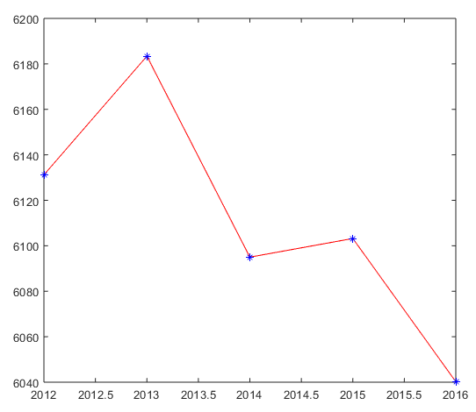

图 5‑12012至2016全国用水总量走势图

而从所有年份的数据来看，整体呈现上升的趋势，如图 5‑2所示，

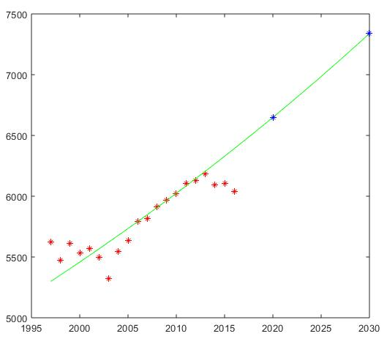

图 5‑2全国用水总量预测图

用近年的数据进行拟合的方法会使结果偏小，无法准确地预测整体趋势。因此，选取跨度较长的一段时间计算年平均增长率。假设取a年至b年之间的数据进行计算。

|  |  |  |
| --- | --- | --- |
|  |  | ( 8 ) |

### 模型的求解

·灰色关联分析模型的求解

首先，需要对2012至2016年的数据分别进行灰色关联分析，下面以水资源公报中2016年的数据为例，

由生活、工业、农业、生态环境用水以及总用水量五项指标的内容可知，总用水量是对水资源利用状况影响最大的因素，因此选取总用水量作为母指标，并对上表数据进行均值化处理，得到如表 5‑1所示数据，

表 5‑1 2016年均值化处理后数据

|  |  |  |  |  |  |
| --- | --- | --- | --- | --- | --- |
| 水资源一级区 | 生活 | 工业 | 农业 | 生态环境 | 总用水量 |
| 松花江 | 0.35297 | 0.311927 | 1.104063 | 1.051156 | 0.828946 |
| 辽 河 | 0.379747 | 0.211009 | 0.347143 | 0.539594 | 0.326645 |
| 海 河 | 0.769231 | 0.366972 | 0.599804 | 1.822004 | 0.601139 |
| 黄 河 | 0.565969 | 0.425076 | 0.723745 | 1.093203 | 0.646336 |
| 淮 河 | 1.061344 | 0.704128 | 1.126357 | 1.170287 | 1.027118 |
| 长 江 | 3.797468 | 5.62156 | 2.569867 | 1.611773 | 3.375054 |
| 东南诸河 | 0.808179 | 0.779052 | 0.362005 | 0.525578 | 0.51687 |
| 珠 江 | 1.92186 | 1.370031 | 1.304706 | 0.651717 | 1.387537 |
| 西南诸河 | 0.127799 | 0.067278 | 0.217628 | 0.070077 | 0.169531 |
| 西北诸河 | 0.215433 | 0.142966 | 1.644683 | 1.464611 | 1.120824 |

利用公式（2）（3）（4）计算各个指标的权重如表 5‑2所示，

表 5‑2各项指标权重

|  |  |  |  |  |  |
| --- | --- | --- | --- | --- | --- |
| 指标 | 生活 | 工业 | 农业 | 生态环境 | 总用水量 |
| 权重 | 0.1940 | 0.1818 | 0.2072 | 0.1774 | 0.2389 |

再利用公式（5）得到各地区的综合评价结果如表 5‑3所示，

表 5‑3 2016年各区域综合评价值

|  |  |  |  |  |  |
| --- | --- | --- | --- | --- | --- |
| 区域名称 | 综合评价值 | 区域名称 | 综合评价值 | 区域名称 | 综合评价值 |
| 松花江 | 0.738718858 | 淮 河 | 1.021013714 | 西南诸河 | 0.135133485 |
| 辽 河 | 0.357986013 | 长 江 | 3.3860693 | 西北诸河 | 0.936327278 |
| 海 河 | 0.807626863 | 东南诸河 | 0.590703564 |  |  |
| 黄 河 | 0.685789578 | 珠 江 | 1.340631348 |  |  |

对2012到2015年的数据用同样的方式进行处理，得到各区域的综合评价值，对每年各区域进行排名如表 5‑4所示，

表 5‑4 2012至2015年各区域排名

|  |  |  |  |  |  |
| --- | --- | --- | --- | --- | --- |
|  | 2012 | 2013 | 2014 | 2015 | 2016 |
| 松花江 | 5 | 5 | 6 | 5 | 6 |
| 辽 河 | 9 | 9 | 9 | 9 | 9 |
| 海 河 | 6 | 6 | 5 | 6 | 5 |
| 黄 河 | 7 | 7 | 7 | 7 | 7 |
| 淮 河 | 3 | 3 | 3 | 3 | 3 |
| 长 江 | 1 | 1 | 1 | 1 | 1 |
| 东南诸河 | 8 | 8 | 8 | 8 | 8 |
| 珠 江 | 2 | 2 | 2 | 2 | 2 |
| 西南诸河 | 10 | 10 | 10 | 10 | 10 |
| 西北诸河 | 4 | 4 | 4 | 4 | 4 |

从上表的数据可以得出，每一年各水资源一级区的排名基本保持一致。上述水资源一级区中松花江、辽河、海河、黄河、淮河、西北诸河属于北方6区，长江、东南诸河、珠江、西南诸河属于南方4区。计算可得，南方水资源区的平均排名为5.25,北方水资源区的平均排名为5.67。

根据上述数据，通过水资源一级区之间的对比可得，长江的水资源开发和利用程度要明显优于其他水资源区，西南诸河的开发利用程度明显低于其他各流域。此外，淮河、珠江流域水资源的开发程度也在各区域中处于前列。从南北对比的数据中可以发现，我国水资源开发利用总体上呈现出南优北劣的形式。

结合2012至2016年的水资源公报发现，我国水资源的开发利用存在几个较为突出的问题。第一，水资源匮乏，人均占有量少，供需矛盾突出；第二，水体污染严重，巨大的污水排放量使地表水的成分趋于复杂，对人体健康存在着威胁；第三，水资源浪费严重，城市人均生活用水量是农村居民的两倍多，万元国内生产总值用水量远高于发达国家。

·对比分析模型的求解

利用公式（6）对**万元工业增加值用水量**进行对数拟合，拟合出的函数表达式为， ，拟合曲线如图 5‑3所示，

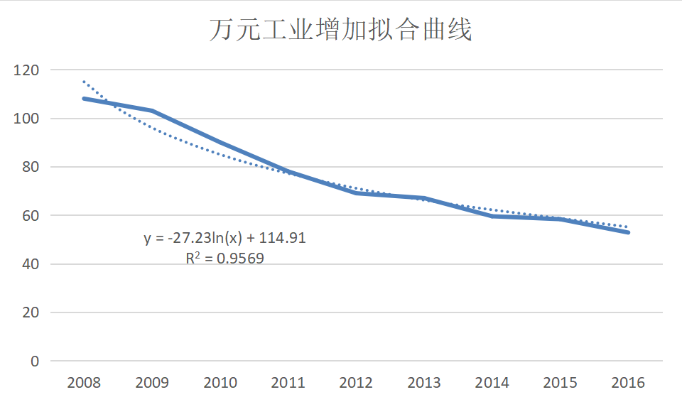

图 5‑3万元工业增加值用水量拟合曲线

回归曲线的拟合优度 为0.9596,说明曲线的拟合程度较好。将2020和2030代入函数表达式中，得到在目前发展趋势下，2020年万元工业增加值用水量将达到45.07立方米，2030年达到29.53立方米，而2020年2030年的目标分别为65立方米40立方米，两年均能达到目标。

利用公式（6）对**农业灌溉用水有效利用系数**进行对数拟合，拟合出的函数表达式为，，拟合曲线如图 5‑4所示，

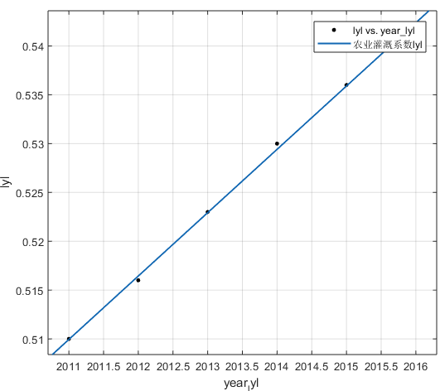

图 5‑4农业灌溉用水有效利用系数拟合曲线

回归曲线的拟合优度为0.9991，曲线拟合程度较好。通过函数表达式得到当前发展趋势下2020年农业灌溉用水有效利用系数将至0.58，达到0.55的目标，2030年预计至0.64，达到0.6的标准。

利用公式（7）对**水功能区水质达标率**进行指数拟合，得到拟合函数表达式 ，拟合曲线如图 5‑5所示，

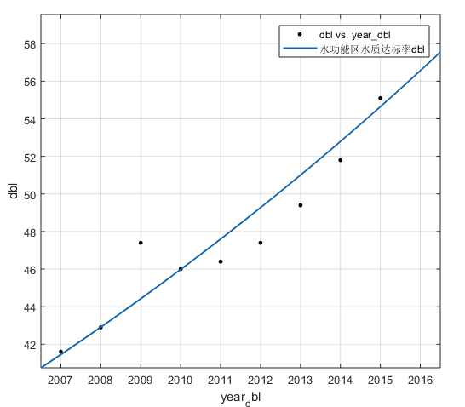

图 5‑5水功能区水质达标率拟合曲线

回归曲线的拟合优度为0.9117，曲线拟合程度较好。通过函数表达式得到2020年水功能区水质达标率能够达到64.23%，不能达到80.0%的目标，2030年预计达到64.0%，不能达到95.0%的目标。

对于**全国用水总量**，首先利用2003年到2016年的数据计算年平均增长率。2003年至2016年全国用水量如表 5‑5所示，

表 5‑5 2003到2016年全国用水总量

|  |  |  |  |
| --- | --- | --- | --- |
| 年份 | 全国用水总量 | 年份 | 全国用水总量 |
| 2003 | 5320 | 2010 | 6022 |
| 2004 | 5548 | 2011 | 6107.2 |
| 2005 | 5633 | 2012 | 6131.2 |
| 2006 | 5795 | 2013 | 6183.4 |
| 2007 | 5819 | 2014 | 6095 |
| 2008 | 5910 | 2015 | 6103.2 |
| 2009 | 5965.2 | 2016 | 6040.2 |

利用公式（8）计算得到年平均增长率为0.9915%，由此预测2020年全国用水总量将达到6649.03，达到低于6700的目标；预测2030年的全国用水总量将达到7338.5，高于7000的红线，没有达到目标。

综上，在现有趋势下，万元工业增加值用水量、农业灌溉用水有效利用系数能够达到2020年2030年的目标；全国用水总量能够达到2020年的目标，不能达到2030年的目标；水功能区水质达标率不能达到2020年2030年的目标。

## 问题二模型的建立与求解

### 模型的简介

首先对选取数据进行绘图，依据图中直观反映出的趋势，选取合适函数进行拟合，并预测2030年的万元工业增加用水量、工业用水量占比、农业用水量占比、农田灌溉水有效利用系数等数据，建立工业增加值、农田灌溉水损失水量模型，求得对应的平均最小增长率、最大增长率。

### 分析数据的选取

为了确保水资源开发利用量和用水效率不超过控制红线的前提下，以保证万元工业增加值用水量呈下降趋势以及农田灌溉水有效利用系数提高到0.6以上为目标，我们以数据较为完整的浙江省为例，进行数据分析。

### 模型的建立

万元工业增加用水量公式：

|  |  |  |
| --- | --- | --- |
|  |  | ( 9 ) |

农田灌溉水有效利用系数公式：

|  |  |  |
| --- | --- | --- |
|  |  | ( 10 ) |

工业用水量公式：

|  |  |  |
| --- | --- | --- |
|  |  | ( 11 ) |

农业用水量公式：

|  |  |  |
| --- | --- | --- |
|  |  | ( 12 ) |

工业增加值预测模型：

|  |  |  |
| --- | --- | --- |
|  |  | ( 13 ) |

农田灌溉水损失水量模型：

|  |  |  |
| --- | --- | --- |
|  |  | ( 14 ) |

（其中表示年份的跨度）

### 模型的求解

我们对多个省份的用水量进行分析，发现大多省份的用水量随着时间的推移，呈现不规则的波动上升，查阅2012~2016年国家规划和地区计划，发现由于政策的调整，各省份实施的措施使得用水量出现超前或是滞后的发展，另外，在水资源利用数据的统计方面有所改变。如，江西、河南、湖北省的数据如图 5‑6所示，

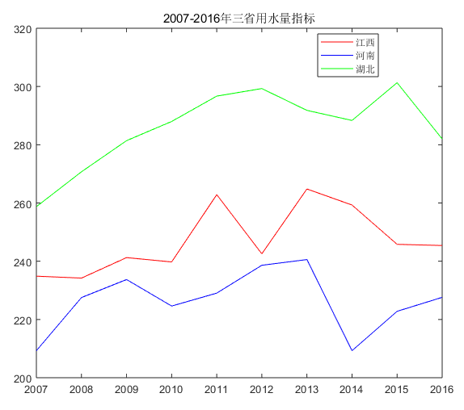

图 5‑6 2007-2016年三省用水量指标

因此，依据某一省份历年的用水量来拟合曲线预测未来数值的方法不够理想，可信度较低。我们将附件2提供的各省份用水总量控制目标作为实际用水量，对工业增加值、农田灌溉水损失水量进行预测。

收集选取浙江省2005~2017年的相关数据，如下图所示，利用工农业用水量占比绘制图像，分析其形成趋势，并用matlab进行拟合，最后如表 5‑6所示：

表 5‑6浙江省2005~2017年相关数据

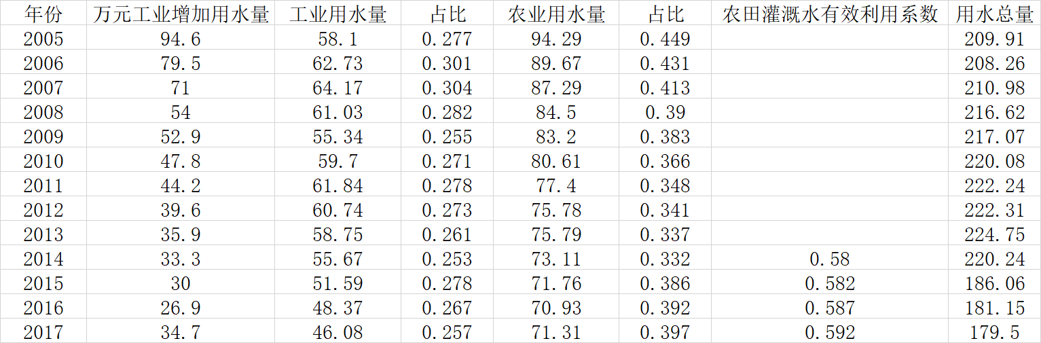

农田灌溉水有效利用系数函数式：



万元工业增加用水量函数式：



工业用水量占比函数式：



农业用水量占比函数式：



拟合曲线如下所示：

图 5‑7万元工业增加用水量拟合曲线

图 5‑8农田灌溉水有效利用系数

图 5‑9农业用水量占比

图 5‑10工业用水占比

根据上述拟合函数，求得2030年各项指标预测值，如表 5‑7所示，

表 5‑7 2030年各项指标预测值

|  |  |  |  |
| --- | --- | --- | --- |
| 农田灌溉水有效利用系数 | 万元工业增加用水量 | 工业用水量占比 | 农业用水量占比 |
| 0.6393 | 8.8162 | 0.1557 | 0.5340 |

依据附件2给出数据，我们可以预测出2030年的万元工业增加用水量的最大值为。

经过计算求得，当2030年万元工业增加用水量预测值取函数拟合值时，工业增加值对应最小增长率为，预测值取最大值时，工业增加值对应最小增长率为。当2030年农田灌溉水有效利用系数预测值取函数拟合值时，农田灌溉水损失水量对应最大增长率为，预测值取最低标准0.6时，农田灌溉水损失水量对应最大增长率为。

## 问题三模型的建立与求解

·非线性回归模型

前半问需要根据不同省份的特点，分析研究万元国内生产总值用水量、耕地实际灌溉亩均用水量和万元工业增加值用水量存在的内在规律。

首先对全国各省份的人均国内生产总值进行K-平均值聚类，将全国的省份分为经济发展程度不同的若干类。

利用附件3 、附件4的数据，分不同类别，对2015年、2016年万元国内生产总值用水量（），耕地实际灌溉亩均用水量（），万元工业增加值用水量（）之间的关系分别进行二元非线性回归，得到三个因素之前的内在规律，

非线性回归方程为：

|  |  |  |
| --- | --- | --- |
|  |  | ( 15 ) |

（为各项数前的系数）

·水资源管控预测

要预测分析2020年至2030年各省份水资源管理及控制的发展趋势，需要找到对水资源管控影响较大的指标。经分析，我们将人均综合用水量、万元国内生产总值用水量、耕地实际灌溉亩均用水量、农田灌溉有效系数、城镇居民生活用水、农村居民生活用水、万元工业增加值用水量作为指标。将全国省份按照分类，再次利用问题一中的灰色关联分析法分别进行分析，得出针对不同类别的省份，各指标在水资源管控中的重要性排名。将相对重要的指标作为2020-2030年水资源管控的方向。

### 问题三模型的求解

问题三要求根据不同省份的特点进行分析研究万元国内生产总值用水量、耕地实际灌溉亩均用水量和万元工业增加值用水量之间存在的内在规律。用SPSS将已知数据通过K-平均值聚类成三类，如表 5‑8所示，

表 5‑8省份的分类

|  |  |  |  |
| --- | --- | --- | --- |
| 类别 | 1类省份 | 2类省份 | 3类省份 |
| 省份 | 北京、天津、上海、江苏 | 河北、山西、辽宁、黑龙江、安徽、江西、河南、湖南、广西、海南、四川、贵州、云南、西藏、陕西、甘肃、青海、宁夏、新疆 | 浙江、福建、山东、湖北、广东、重庆、吉林、内蒙古 |

其中，1类省份为经济发展位于全国前列的省份，2类省份属于经济发展处于中等以及落后的省份，3类省份属于经济较为发达的省份。

利用公式（9），用MATLAB拟合三者间的关系，分别将2015年和2016年各省数据以的形式代入，得到全国，1类、2类、3类省份15、16年的回归函数表达式。

全国省份：

1类省份：

2类省份：



3类省份：



绘制MATLAB三维散点图，并拟合出三维曲面图，如下所示。

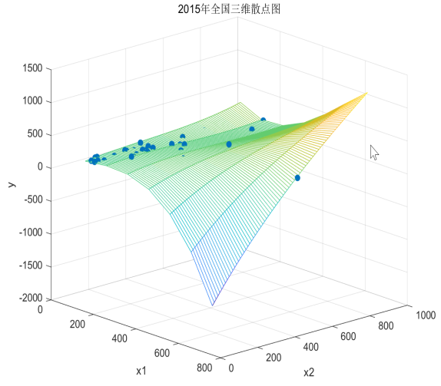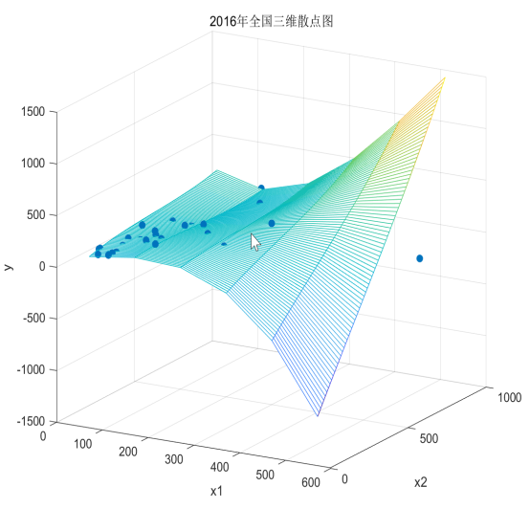

图 5‑11 2015、2016年全国省份拟合三维曲面图

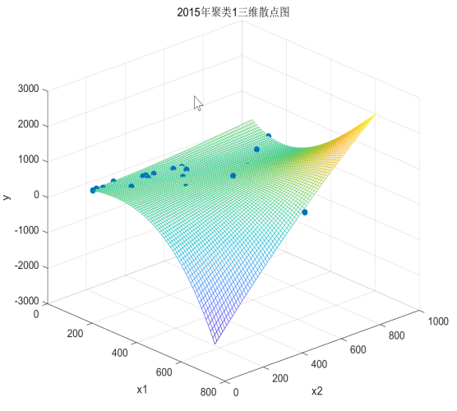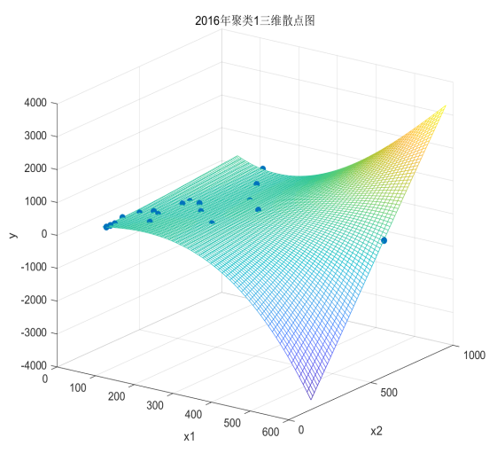

图 5‑12 2015、2016年1类省份拟合三维曲面图

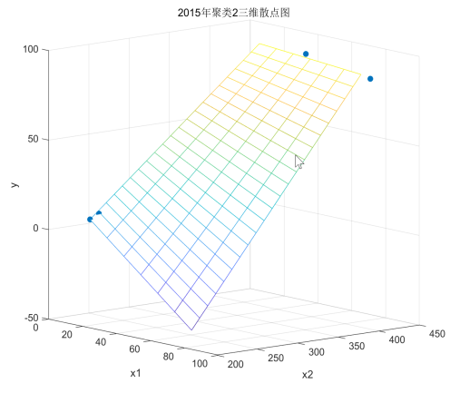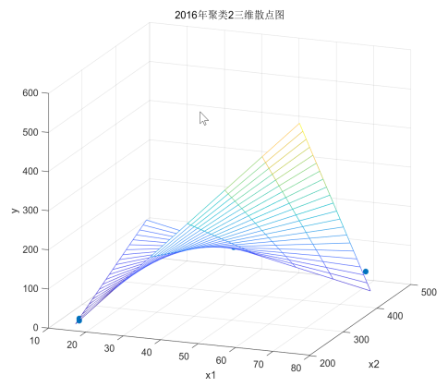

图 5‑13 2015、2016年2类省份拟合三维曲面图

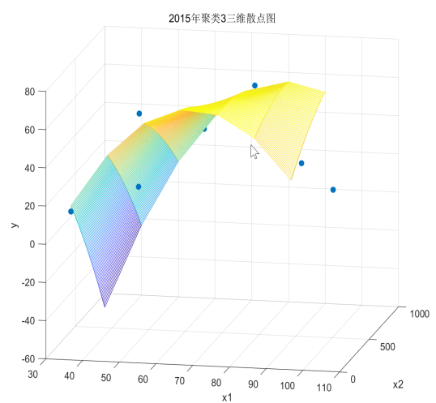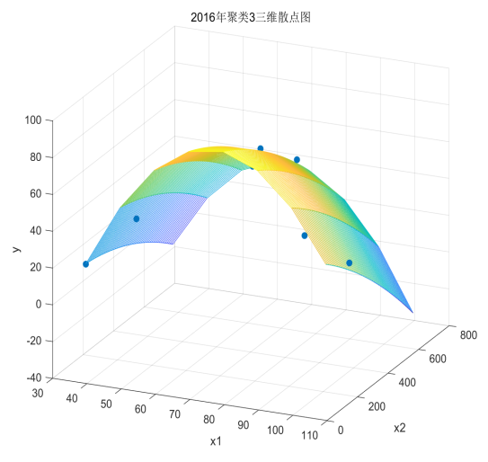

图 5‑14 2015、2016年3类省份拟合三维曲面图

由图形和回归方程可得万元国内生产总值用水量、耕地实际灌溉亩均用水量和万元工业增加值用水量的相关变化趋势：随着万元国内生产总值用水量的增加与耕地实际官高亩均用水量的增加，万元工业增加值用水量普遍也会增加。

·水资源管控预测模型的求解

下面以2015年2类省份为例，对数据进行均值化处理，结果如表 5‑9所示，

表 5‑9 2015年均值化处理数据

|  |  |  |  |  |  |  |  |
| --- | --- | --- | --- | --- | --- | --- | --- |
| 省级行政区 | 人均综合用水量 | 万元国内生产总值用水量 | 耕地实际灌溉亩均用水量 | 农田灌溉水有效利用系数 | 城镇生活 | 农村居民 | 万元工业增加值用水量 |
| 河北 | 0.431314 | 0.406314 | 0.443847 | 1.285469 | 0.74026 | 0.753425 | 0.288764 |
| 山西 | 0.342665 | 0.367617 | 0.387585 | 1.016864 | 0.607013 | 0.739726 | 0.50777 |
| 辽宁 | 0.547241 | 0.316022 | 0.810594 | 1.126224 | 0.947532 | 1.136986 | 0.298497 |
| 黑龙江 | 1.58376 | 1.522064 | 0.921035 | 1.13198 | 0.77974 | 0.780822 | 0.953893 |
| 安徽 | 0.804666 | 0.844874 | 0.587629 | 1.005352 | 1.011688 | 1.164384 | 1.570355 |
| 江西 | 0.920592 | 0.948065 | 1.139833 | 0.940119 | 1.15974 | 1.315068 | 1.43084 |
| 河南 | 0.402333 | 0.386965 | 0.343825 | 1.153085 | 0.725455 | 0.863014 | 0.528859 |
| 湖南 | 0.833647 | 0.735234 | 1.07732 | 0.951631 | 1.218961 | 1.260274 | 1.318904 |
| 广西 | 1.06891 | 1.147997 | 1.819149 | 0.892154 | 1.653247 | 1.794521 | 1.419484 |
| 海南 | 0.860924 | 0.799728 | 2.073371 | 1.080178 | 1.717403 | 1.438356 | 1.082053 |
| 四川 | 0.55406 | 0.567549 | 0.846019 | 0.871049 | 1.184416 | 1.219178 | 0.742999 |
| 贵州 | 0.47223 | 0.599796 | 0.800175 | 0.865293 | 1.125195 | 0.863014 | 1.247524 |
| 云南 | 0.542127 | 0.702987 | 0.81893 | 0.865293 | 0.868571 | 0.972603 | 0.949027 |
| 西藏 | 1.634904 | 1.934827 | 1.27528 | 0.800061 | 1.218961 | 0.726027 | 3.351605 |
| 陕西 | 0.410857 | 0.322471 | 0.587629 | 1.066747 | 0.715584 | 1.136986 | 0.301742 |
| 甘肃 | 0.782503 | 1.128649 | 1.035644 | 1.037968 | 0.74026 | 0.534247 | 1.056096 |
| 青海 | 0.779094 | 0.715886 | 1.177342 | 0.938201 | 0.912987 | 0.712329 | 0.519126 |
| 宁夏 | 1.803679 | 1.56076 | 1.569094 | 0.961224 | 0.562597 | 0.383562 | 0.720287 |
| 新疆 | 4.224495 | 3.992193 | 1.285699 | 1.011108 | 1.11039 | 1.205479 | 0.712176 |

从各项指标的内容上看，人均综合用水量表示一片区域一切用水的综合除以人口数，是对水资源管控影响最大的指标，因此将其定为母指标。

利用公式（2）（3）得到各项指标和母指标之间的关联度结果如表 5‑10所示

表 5‑10 2015年2类省份各项指标与母指标的关联度

|  |  |  |  |  |  |  |
| --- | --- | --- | --- | --- | --- | --- |
| 指标 | 万元国内生产总值用水量 | 耕地实际灌溉亩均用水量 | 农田灌溉水有效利用系数 | 城镇生活 | 农村居民 | 万元工业增加值用水量 |
| 关联度 | 0.946422 | 0.833732 | 0.795011 | 0.789949 | 0.756518 | 0.790018 |

同理，求得2015年和2016年三类省份各项指标指标和母指标之间的关联度，如表 5‑11所示，

表 5‑11 2015年2016年各类省份指标关联度

|  |  |  |  |  |  |  |  |
| --- | --- | --- | --- | --- | --- | --- | --- |
| 类别 | 年份 | 关联度 | | | | | |
| 万元国内生产总值用水量 | 耕地实际灌溉亩均用水量 | 农田灌溉水有效利用系数 | 城镇生活 | 农村居民 | 万元工业增加值用水量 |
| 1 | 2016 | 0.888238 | 0.658448 | 0.558658 | 0.643843 | 0.625764 | 0.636839 |
| 2015 | 0.891868 | 0.66839 | 0.557132 | 0.638533 | 0.605314 | 0.635756 |
| 2 | 2016 | 0.948714 | 0.820685 | 0.789438 | 0.795092 | 0.74954 | 0.789102 |
| 2015 | 0.946422 | 0.833732 | 0.795011 | 0.789949 | 0.756518 | 0.790018 |
| 3 | 2016 | 0.836217 | 0.66433 | 0.712704 | 0.667911 | 0.665155 | 0.645268 |
| 2015 | 0.823468 | 0.696201 | 0.700663 | 0.678132 | 0.63233 | 0.641903 |

分析上表数据可得，对于同类省份，各项指标与母指标的关联度在2015年和2016年没有明显的区别；而在不同类别的省份之间，各项指标和母指标的关联度存在着较为明显的差别。因此下面对不同类别省份的水资源管理及控制的发展趋势分别进行分析和预测。

对于1类经济发展处于全国前列的省份，万元国内生产总值用水量在水资源的管控中处于重要地位，此外耕地实际灌溉亩均用水量、城镇居民生活用水也处在较为重要的地位。由此预测，水资源管控将以降低万元国内生产总值用水量，增加农田灌溉水有效利用系数，提高城镇居民节水意识为主。

对于2、3类经济发展较为发达、居中以及落后的省份，从表中数据可得，农业是这些省份的主要产业，由此预测，2020年至2030年水资源管控的重点应放在农业上，在降低万元国内生产总值用水量的同时，增加耕地实际灌溉亩均用水量，依靠科技提升农田灌溉水有效利用系数。

## 问题四

根据研究结果，给国家水利部门写一封建议信，内容如下：

尊敬的水利部门领导，

您好！

结合水资源相关数据，通过建立数学模型，我们小组对全国以及各省份的水资源开发利用现状进行了分析，并利用历年的数据，对未来发展情况以及水资源管控的方向进行了合理的预测。在研究成果的基础上，对我国水资源的开发利用提出一下几点建议。

1.对特定流域的水资源开发利用进行针对性的改造

通过灰色关联分析，我们发现我国部分水资源一级区的水资源开发利用程度远远落后于其他区域。如西南诸河，由于流域地形复杂、水资源时空分配不均匀、社会经济发展较为落后，水资源利用综合评价结果常年位于十大水资源一级区的最后。因此国家需要对这类区域的水资源开发进行针对性的改造，按照经济区域和流域水系实行水资源的合理调配，使水资源的配置适应社会、农业、工业、生态环境的发展需要。

2.制定科学合理的水资源利用计划

为确保在2030年实现水资源开发利用量和用水效率实现“三条红线”的目标，同时确保万元工业增加值用水量呈现下降趋势，应该分析各省份历年的数据，制定科学合理的水资源开发利用计划。如针对浙江省，应当维持工业增加值增长率在4.64%~6.62%范围内，维持农田灌溉水损失量增长率在3.33%~4.04%范围内。

3.贯彻节约用水的基本国策

我国水资源的供求矛盾突出，人均水资源占有量仅为世界平均水平的 。若按照目前的0.9915%的年增长率，到2030年我国的总用水量将达到7338.5亿立方米，超过7000亿立方米以下的目标红线。因此更需要推行节约用水的基本国策。例如，通过科学技术提高水资源的利用率；增强全社会爱水、节水、保护水 环境的观念；加强政策、法规导向，促进水资源高效管理。

4.加强水资源的管理和控制

根据合理的预测，对于经济较为发达的省份，如北京、江苏等，水资源管控的重点应该落在降低万元国内生产总值用水量，增加农田灌溉水有效利用系数，提高城镇居民节水意识上；对于经济发展较好、居中以及落后的地区，应当将水资源管控的重点落在农业上，重视耕地实际灌溉亩均用水量，依靠科技提升农田灌溉水有效利用系数。

希望我们的建议能对国家水利事业的发展能够起到一定的实质性的作用。

# 模型的评价与推广

## 模型的优点

（1）以历年的数据为基础，得出了水资源开发利用程度在不同区域之间的差别。

（2）用拟合回归曲线的方式，较为精确地预测出了2020年2030年各项指标的值。

（3）问题三中利用三维非线性回归对三个因素之间的关联进行了较好的描述。

## 模型的缺点

（1）只进行了国内各区域之前的对比，和世界先进水平进行的对比较少。

（2）拟合得出的预期结果存在一定的误差。

（3）问题三中分类的数量较少，难以对所有省份的水资源管控进行精确的预测。

## 模型的推广

本模型对我国水资源的开发利用现状进行了较为全面的分析，并对未来的发展进行了较为合理的预测，对水利部门了解我国水资源开发利用现状以及存在的问题具有一定的借鉴意义，对于我国未来不同省份水资源的管理和控制提供了方向。

# 参考文献

[1]刘宁,沙景华,钟帅,刘丽萍,罗慧芳,林晓霞.中国水资源研究热点及发展趋势[J].资源与产业,2015,17(05):66-72.

[2]刘晓,刘虹利,王红瑞,俞淞,马东春.北京市水资源管理“三条红线”指标体系与评价方法[J].自然资源学报,2014,29(06):1017-1028.

[3].《全国水资源综合规划》概要[J].中国水利,2011(23):33-35.

**附录**

data=[17 16 63 57 103 49 94 236 42 82 43 131 77 147 34 60 102 114 61 178 124 50 88 93 109 300 50 175 111 242 619

227 218 213 186 327 389 351 442 431 427 355 282 617 547 177 165 430 517 753 873 995 339 406 384 393 612 282 497 565 753 617

10.5 7.7 17.8 31.3 23.6 18.4 35.9 58.8 90.9 85.4 30.0 96.8 66.0 88.2 11.4 32.6 80.9 81.3 37.3 87.5 66.7 58.5 45.8 76.9 58.5 206.6 18.6 65.1 32.0 44.4 43.9

];

x1=data(1,:)';

x2=data(2,:)';

y=data(3,:)';

X=[ones(31,1),x1.*x1.*x1,x1.*x1.*x2,x1.*x2.*x2,x2.*x2.*x2,x1.*x1,x2.*x2,x1.*x2,x1,x2];

[b,bint,r,rint,stats]=regress(y,X);

t=[1:31]';

y_fitting=X(t,:)*b

plot(t,y_fitting,"-.",t,y,'b-');

scatter3(x1,x2,y,'filled')

hold on

x1fit = min(x1):100:max(x1);

x2fit = min(x2):10:max(x2);

[X1FIT,X2FIT] = meshgrid(x1fit,x2fit);

YFIT = b(1) + b(2)*X1FIT.*X1FIT.*X1FIT + b(3)*X1FIT.*X1FIT.*X2FIT + b(4)*X1FIT.*X2FIT.*X2FIT+b(5)*X2FIT.*X2FIT.*X2FIT+b(6)*X1FIT.*X1FIT+b(7)*X2FIT.*X2FIT+b(8)*X1FIT.*X2FIT+b(9)*X1FIT+b(10)*X2FIT

mesh(X1FIT,X2FIT,YFIT)

xlabel('x1')

ylabel('x2')

zlabel('y')

view(50,10)